МКОУ Медынская СОШ
игра

Построй свой дом!

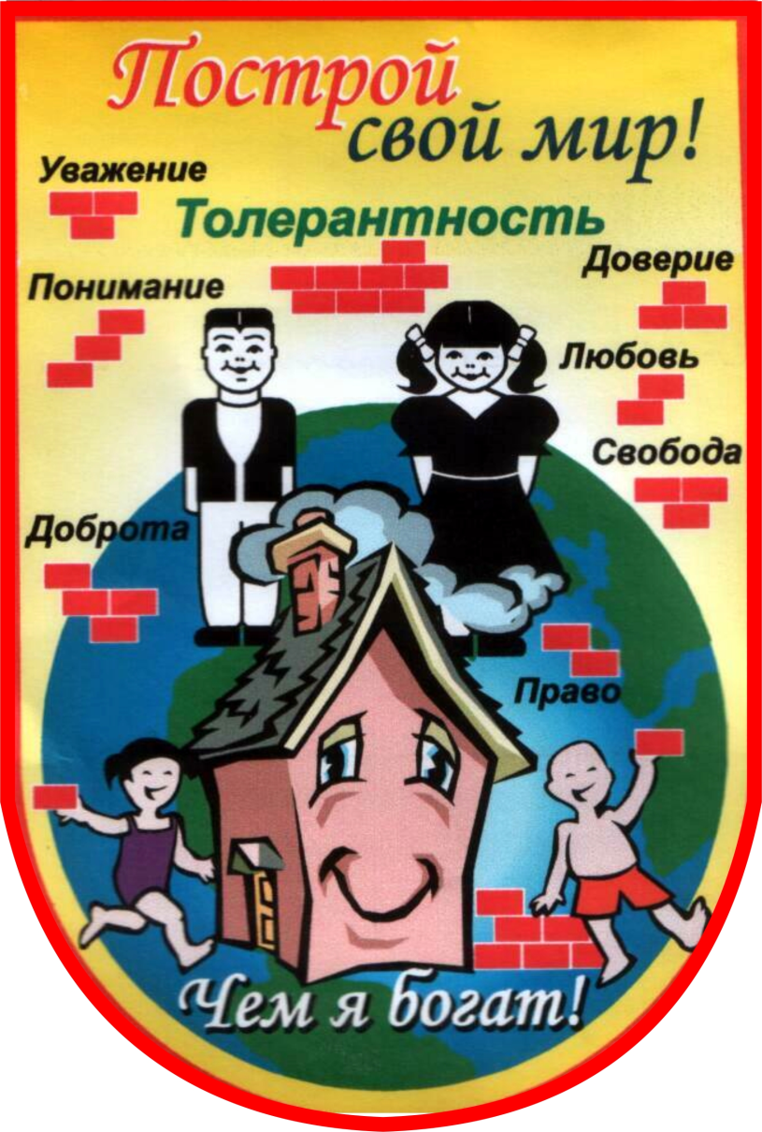
дом!

МЕДЫНЬ 2022
Цель: Формирование ценностного отношения к нравственным категориям (популяризация идеи толерантности в школе).
Задачи:
- формирование уважительного отношения к любому мировоззрению, образу жизни, традициям и обычаям;
- развитие убежденности школьников в актуальности проблемы;
- формирование у школьников установок на толерантное общение.
Предполагаемый результат: формирование внутренней потребности быть уважительным к окружающим. необходимости совершать добрые дела.
Оборудование:
- кабинеты с ПК и ИД
- таблички с названием пунктов;
- маршрутные листы по количеству команд;
- кубики
- чистые листы А-4, ручки и фломастеры;
- папка для ведущего;
- бланки для жюри.
-звонок (ручной)

Разработка, подготовка материалов и проведение игры учащимися 10 -11-х классов (совет старшеклассников). Участники: 8-9 классы.
Домашнее задание для команд
Приготовить визитную карточку команды – название, эмблема, девиз.

Вступление (На сцене ведущие) Презентация
Слайд 1 Ведущий: Добрый день, уважаемые участники конкурса, жюри, болельщики.
Людей неинтересных в мире нет.
Их судьбы – как истории планет.
У каждой все особое, свое,
И нет планет похожих на нее.
Ведущий: Этими словами стихотворенья Евгения Евтушенко мы начинаем нашу финальную игру «Построй свой дом».
Слайд 2. Ведущий: Вся неделя проходила под девизом «Добро и уважение». В каждом классе проходили классные часы, беседы, диалоги, которые помогали нам лучше узнать самих себя. Все мы разные, но живем в одном большом доме, название которому - планета Земля.
Слайд 3. Ведущий: Каждый человек имеет право жить в мире, сохраняя при этом свою индивидуальность. 16 ноября вся мировая общественность отмечает День толерантности. Этот праздник молодой, но он основан на таких понятиях как милосердие, теплота души, сострадание, уважение, дружба, терпение.
Слайд 4. Ведущий: К сожалению, насилие, агрессия, нетерпимость, злоба стали распространенным социальным явлением. Мировая общественность сегодня обеспокоена этим и призывает граждан всех стран задуматься над проявлениями интолерантности, противопоставить ей другую форму сосуществования различных культур.
Ведущий: Россия — многонациональная страна, поэтому праздники, посвященные дружбе между народами, особенно ценны для нашего общества.
Слайд 1. Итак, мы начинаем игру «Построй свой дом».
Представителей команд просьба подойти к судейскому столику для жеребьевки.
Ведущий: Капитаны команд получили маршрутные листы, где по ходу игры будут выставляться баллы.
Задание 1: визитка команды – название, эмблема, девиз. Максимальное количество очков – 6 баллов (по два за каждую единицу).

Ведущий: Первый конкурс пройдет у нас в зале. Команды вместе с классами смотрят на экран, а там у нас первый конкурс «Неожиданная встреча». СМОТРИМ.

(После просмотра )
Задание следующее: Команде надо объяснить инопланетянину, что их намерения дружелюбные. Использовать можно мимику, жесты и т.д. Оценивается: оригинальность, количество игроков, принимающих участие в «диалоге».
Ведущий: Первыми по жеребьевке выступают….
Ведущий: Теперь команды согласно маршрутным листам идут на свои станции, а мы продолжаем играть с залом.
Игра с залом
Ведущий: Мы видим, что все команды вновь собрались в нашем зале. Осталась последняя станция «Мультипликационная»
Каждая команда просмотрев фрагменты мультипликационных фильмов, должны вспомнить название фильма и разобрать предложенный фрагмент. В чем состоит толерантность фрагмента. Ответы записать в маршрутный лист.
Ведущий: Все сдаем маршрутные листы жюри.
Сейчас будут подведены итоги конкурсов, а пока команды приглашаются на сцену.
Беседа с командами:
- Какая станция тебе понравилась больше всех
- Чем запомнилась станция(музыкальная, Стоп-кадр, Ах, как красиво, Национальный костюм, неожиданная встреча, Мультипликационный)
- Что нового ты сегодня узнал? Тебе понравилась игра?
ОБЪЯВЛЕНИЕ ИТОГОВ
Ведущий: По правилам игры команда победительница получает самое большое количество кубиков
Раздача кубиков
Ведущий:
Теперь командам предстоит из кубиков построить свой дом, любой конструкции.
Получается, что команда – победитель строит самый большой дом.
Ведущий
- Что-то мне не очень нравится получившейся город. Я бы не хотела в нем жить. Ведь наша игра называется – построй свой дом. И каждый ваш кирпичик обозначает уважение, понимание, доброту, любовь, терпимость, доверие. Может, каждый класс усилит эти понятия с помощью своих кирпичиков, и мы все вместе поменяем конструкцию и построим один общий дом.

Условия проведения конкурсов.
По первому звонку команды убегают на контрольные пункты, где им будут предложены задания. По второму звонку раздаются задания. В течение 8 минут команды отвечают на предложенные вопросы. Раздается звонок, который сигнализирует окончание нахождения на данном пункте. Через две минуты, это время перемещения в другой пункт, раздается звонок, затем второй и т. д.
Описание конкурсов.
Станций должно быть по количеству команд, две станции проводятся в зале. Начинается конкурс с «Неожиданная встреча», команды по жеребьёвке выходят на сцену и для всех показывают свое решение. Далее игра идет по станциям, команды покидают актовый зал, а ведущие играют со зрителями. На последний «Мультипликационный конкурс» все собираются в актовом зале. Ответы к мультфильмам пишут в маршрутных листах и отдают их жюри. Во время подведения итогов ведущие проводят с игроками рефлексию мероприятия. Далее построение дома. Окончание игры.
Музыкальный. *
Каждой команде предлагают музыкальные фрагменты. Задача – определить, какой национальности принадлежит музыка. За каждый правильный ответ – 1 балл. (Музыкальные фрагменты подбирались старшеклассниками с учетом национальностей обучающихся школы)
Цель: - знакомство с народной музыкой национальностей.
Стоп-кадр.(сложный*)
Каждой команде предлагают кинофрагменты. Задача – вспомнить название фильма и разобрать ситуацию фрагмента с точки зрения добра и уважения. За каждый правильный ответ – 1 балл. За каждый кинофрагмент можно получить по 2 балла.
Цель:- формирование толерантного отношения.
Задачи: - заинтересовать обучающихся классикой отечественного кинематографа.

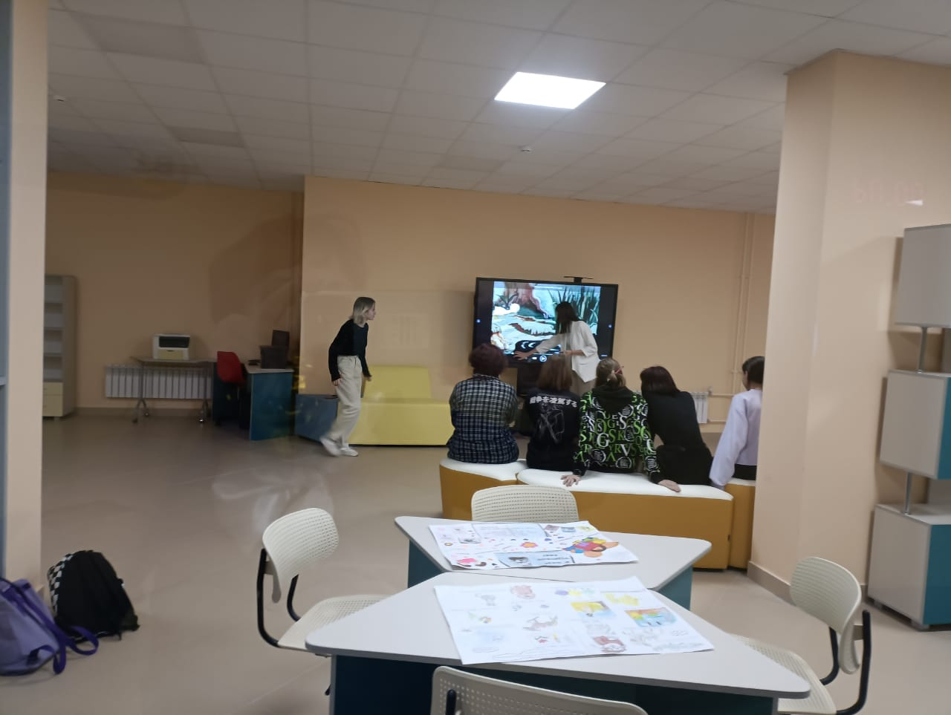

Ах, как красиво!*
Каждой команде предлагают картинки, где представлена архитектура и растительный или с животным мир разных точек России. Надо определить, чей край представлен на картинках. За каждый правильный ответ без подсказки – 2 балла. В качестве подсказки на слайде презентации появляется флаг и герб республик – 1 балл.
Цель: - показать культуру народов, проживающих на территории России, изучит символику республик.
Национальный костюм*
Каждой команде предлагают узнать, какой национальности принадлежит данный костюм. За каждый правильный ответ без подсказки – 2 балла. В качестве подсказки на слайде презентации появляется флаг и герб республик – 1 балл.
Цель: - показать культуру народов, проживающих на территории России, изучит символику республик.
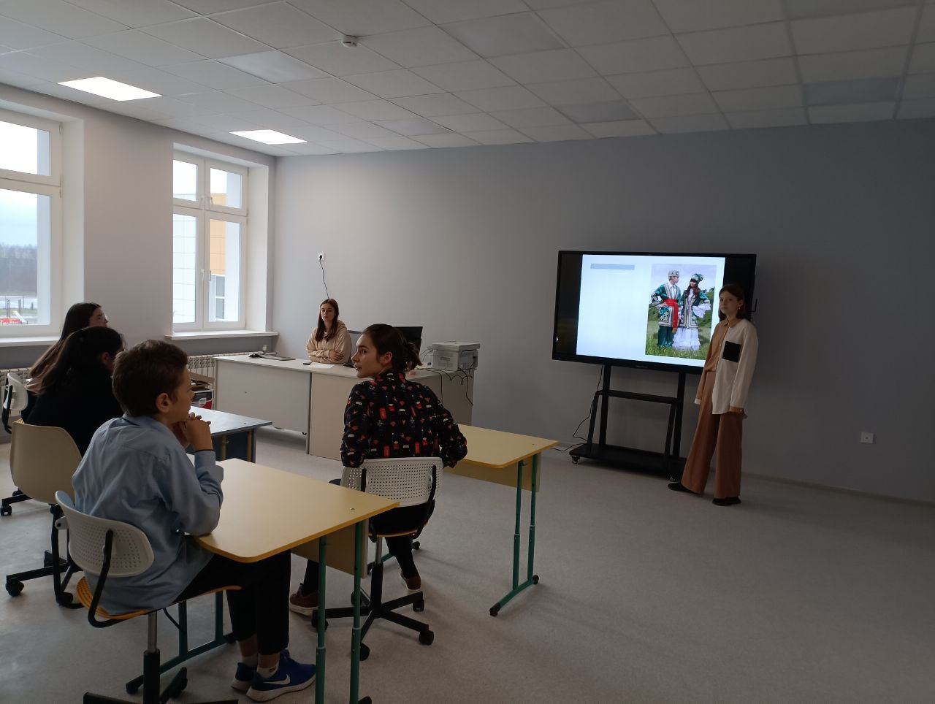
Неожиданная встреча.*
Предлагается кадр с изображением инопланетного существа. Команде надо объяснить инопланетянину, что их намерения дружелюбные. Использовать можно мимику, жесты и т.д. Оценивается: оригинальность, количество игроков, принимающих участие в «диалоге». 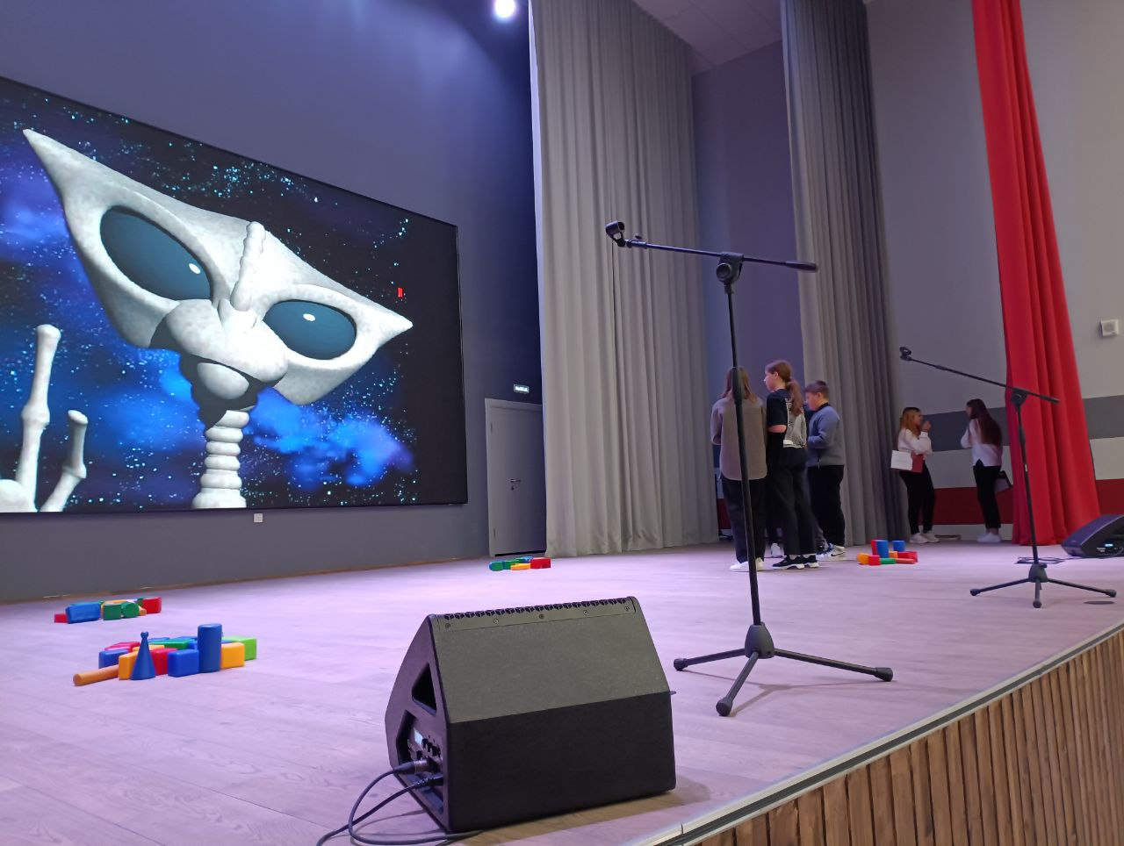
Максимальная оценка 6 баллов.
Мультипликационный.*
Каждой команде предлагают фрагменты мультипликационных фильмов. Задача – вспомнить название фильма и разобрать предложенный фрагмент. Записать название мультфильмов в маршрутных листах, а рядом записать понятие (доброта, уважение, любовь к ближнему, дружба и т.д), которое подходит к фрагменту.
Максимальная оценка 6 баллов.
Задачи: - заинтересовать обучающихся классикой отечественной мультипликации.
После прохождения всех пунктов, участники собираются в актовом зале. Жюри подводит итоги. Команде, набравшей большее количество баллов, выдаются детские кубики (10 шт), каждой последующей команде на 1 кубик меньше предыдущей .
Все дополнительные материалы к этому мероприятию (видео, музыка.) подобраны детьми (могут меняться и дополняться), презентации сделаны на основе этих материалов советом старшеклассников.

https://vk.com/video-194049179_456239205?list=e5c1c1abf88fa0d7b3

Используемый материал https://urok.1sept.ru/articles/638907
Дополнительный материал https://disk.yandex.ru/d/bNtC-As-PD7MIQ

